Râtelier de sol, Type Ideal-2500 (security) acier

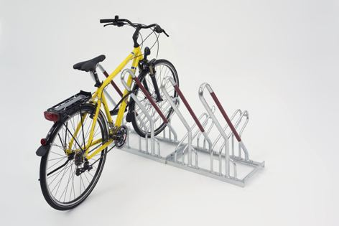

En acier galvanisé à chaud, parfait pour l’extérieur ( option laquage tout coloris RAK)
Constitué de modules de 2 places, il est vendu par 4 ou 6 places (longueur 1,40 m ou 2,10 m). Le produit est extensible à l’infini.
2 configurations : simple ou double face (accès des 2 côtés).
Sécurisation : un arceau recourbé permet d’attacher le cadre du vélo.
Modèle à hauteurs décalées : alternativement un arceau haut et un arceau bas (pour éviter la gêne mutuelle des guidons et des pédales)

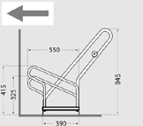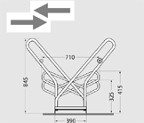

Best seller sur la ville de Paris (75)
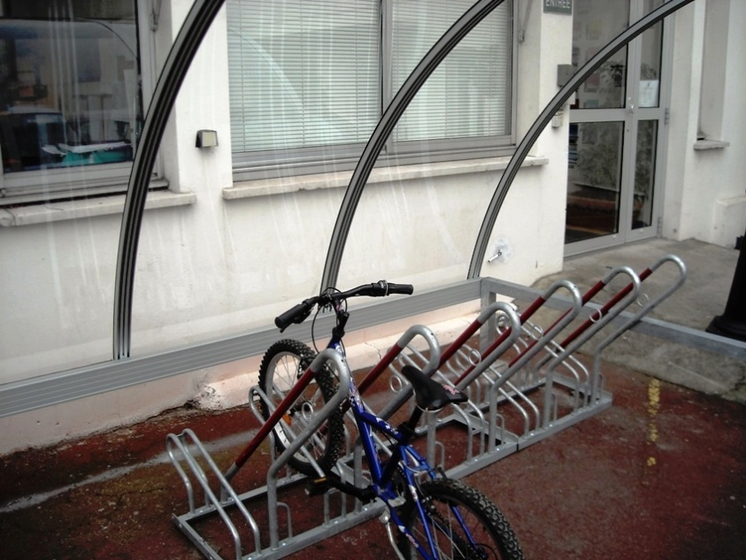

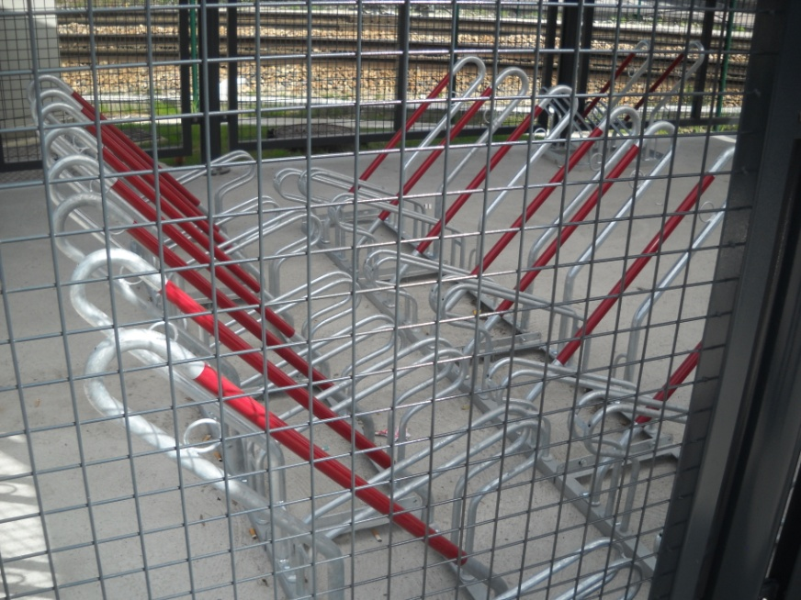

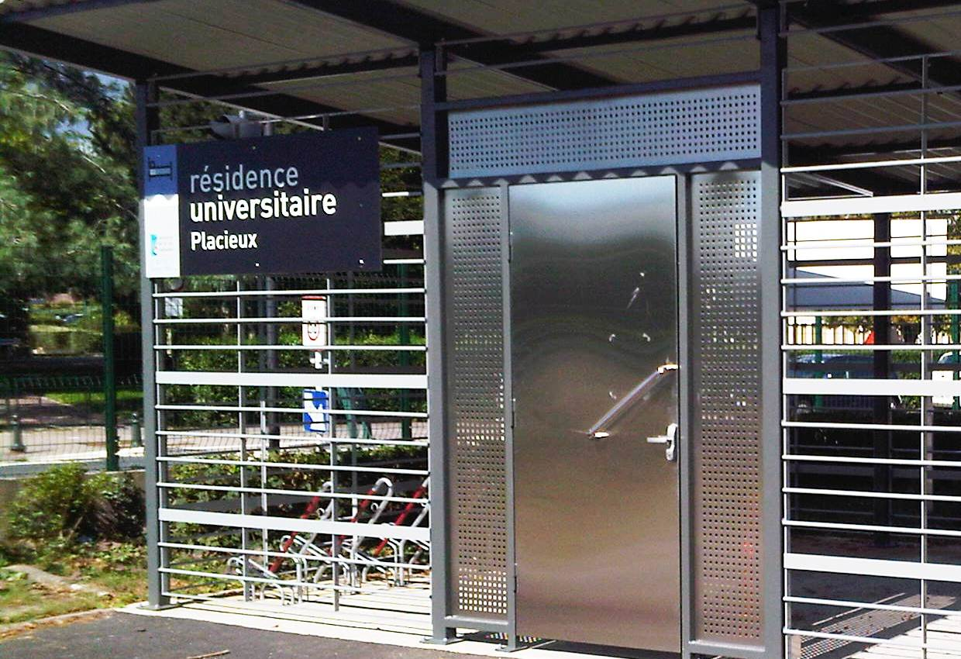

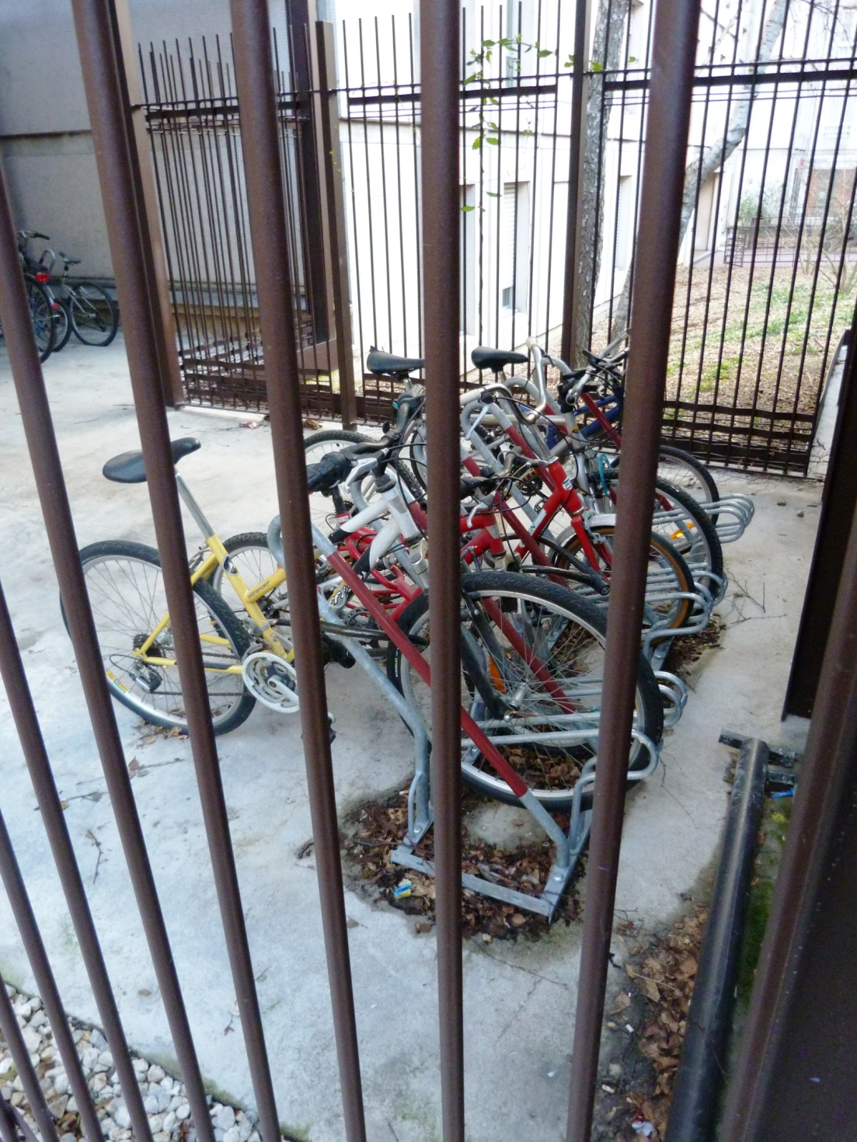

« double sécurité « !

